**AWS DeepRacer 와 강화학습으로 배우는**

**자율주행 AI 만들기**



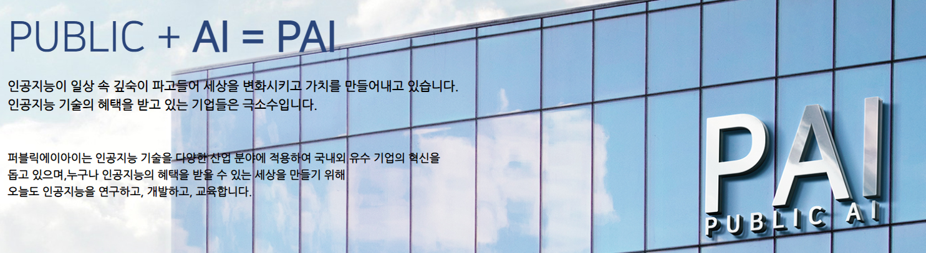

* 이동재
* 010 9177 7572
* [fanfrebird@publicai.co.kr](mailto:fanfrebird@publicai.co.kr)
* 오픈 채팅 : <https://open.kakao.com/o/gq8JKlCd> (비번 : 3208)

|  |  |  |  |  |
| --- | --- | --- | --- | --- |
| **주차** | **날짜** | **형식** | **주제** | **비고** |
| **1** | **9/29 (수)** | 강의 | 자율주행, 인공지능,  머신러닝, 딥러닝 |  |
| **2** | 10/1 (금) | 강의 | 강화학습 이론 기초 |  |
| **3** | 10/6 (수) | 실습 | 강화학습, 딥러닝 실습 |  |
| **4** | 10/8 (금) | 실습 | AWS DeepRacer 기초 실습 |  |
| **5** | 10/13 (수) | 실습 | AWS DeepRacer 심화 실습 | 경진대회준비 시작 |
| **6** | 10/15 (금) | 강의 | 강화학습 이론 심화 |  |
| **7** | 10/20 (수) | 강의 | 로그 데이터 분석 |  |
| **8** | 10/22 (금) | 발표 | 프로젝트 발표 보고 |  |

  

